Степногорс қаласы,А. Косарев атындағы № 9 орта мектебінде «Бөбек» Ұлттық ғылыми практикалық білім беру және сауықтыру орталығының 15.11.2018 жылғы №09-10/907 хатына сәйкес төмендегі іс-шаралар өткізілді.
23 қарашада –«Сүйіспеншілік адамның басты қасиеті, ақиқат оның негізі, дұрыс әрекет – оның шынайы өмірі» тақырыбында жалпы адамзаттық құндылықтарға байланысты шаттық шеңбер өткізілді,тілектерін жазды.
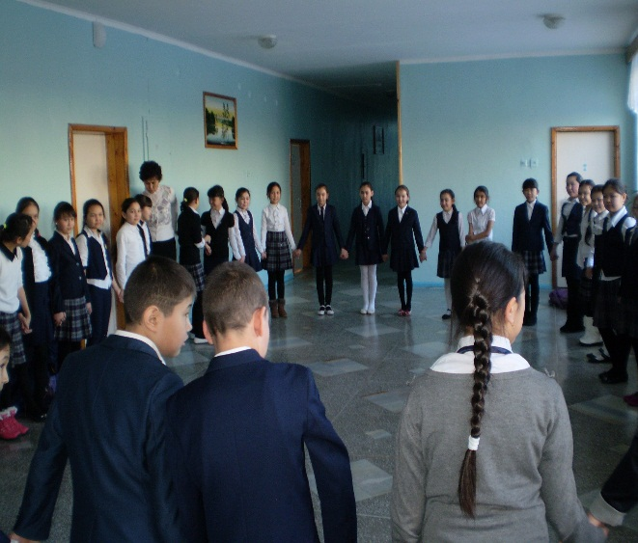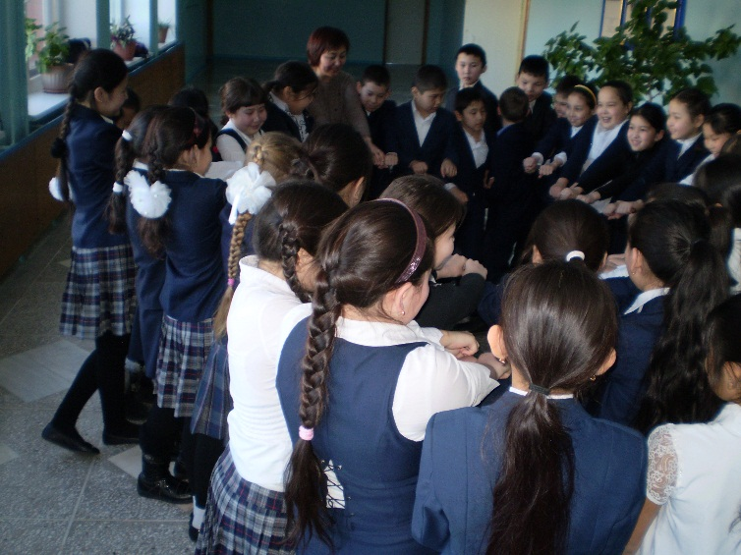
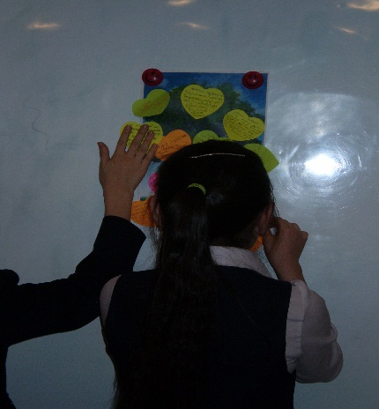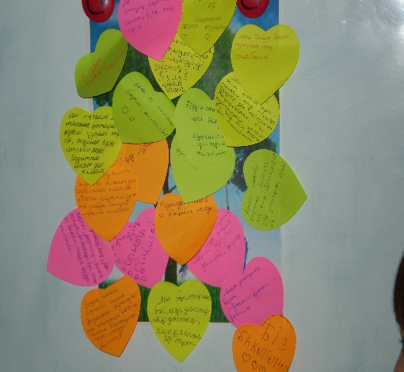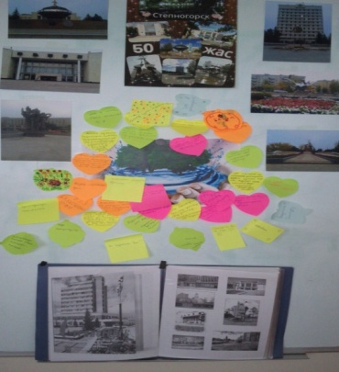
23 қарашада 6-сыныпқа Ризабек М «Мейірімділік- асыл қасиет» атты тәрбие сағатын өткізді.
Тақырыбы: Мейірімділік – асыл қасиет
Құндылық: Сүйіспеншілік.
Қасиеттері: қайырымдылық,адамгершілік,мейірімділік,кішіпейілдік.
Сабақтыңмақсаты: Балалардың «мейірімділік», «қайырымыдылық», «құндылықтарытуралытүсініктерінкеңейту.
Міндеттері:
-мейірімділіктің адам өміріндегі маңыздылығын түсіндіру;
-өзара сыйластық қарым-қатынастарын дамыту;
-мейірбандылыққа тәрбиелеу; Оқулық,дәптер,
Үнтаспалар,слайд.
1.Ұйымдастыру бөлімі:
Салемдесу. 5 Т.
Тыныштықсәті.(4 мин)
Нұрға бөлену.
Ыңғайланып отырыңыздар, денелеріңізді түзу ұстаңыздар. Аяқ-қолыңызды айқастырмаңыз. Қолыңызды тізеңізге немесе үстелге қоюға болады. Көздеріңізді жұмуларыңызды өтінемін.
Елестетіпкөріңіз: Күн нұры сіздің төбеңізден өтіп, кеудеңізге қарай бойлап барады. Кеудеңіздің орта тұсында гүлтүйнегі орналасқан. Гүлдің түйнегі нұрдан баяу ашылып келеді. Балғын және таза
Әсем гүл сіздің әр ойыңызды, әр сезіміңізді, эмоцияңыз бен тілек қалауыңызды шайып, жүрегіңіздің қауызын ашты.
Нұр сәулесі сіздің бойыңызға ақырын тарай бастағанын елестетіңіз. Ол біртіндеп күшейе түсуде. Оймен осы нұрды қолдарыңызға түсіріңіз. Сіздің қолдарыңыз нұрға бөленіп, сәуле шашуда. Қолымыз тек жақсы, ізгі істер істейді және баршаға көмектеседі. Нұр аяқтарыңызға тарады. Аяқтарыңыз нұрсәулесін шашуда. Олар сізді тек жақсылық жасау үшін жақсы жерлерге апарады. Олар нұр мен махаббат құралына айналды.
Одан әрі нұр сіздің аузыңызға, тіліңізге тарады. Тіліңіз тек шындықты және жақсы, ізгі сөздер ғана айтады. Нұрды құлақтарыңызға бағыттаңыз, құлақтарыңыз тек жақсы сөз бен әсем әуенді ғанае стиді. Нұр көздерімізге де жетті, көзіміз тек жақсыға қарап, бәрінен жақсылықты ғана көреді. Сіздің басыңыз түгелдей нұрға бөленіп, басыңызға тек ізгі, сәулелі ой келеді.
Нұр бірте-бірте қарқын және шұғылана бастайды, сіздің денеңізден шығып, жан-жағыңызға сәуле шашады. Осы нұрды туысқандарыңызға, балаларыңызға, мұғалімдерге, достарыңызға, таныстарыңызға бағыттаңыз. Нұрды уақытша түсініспей, ренжісіп жүрген адамдарға да бағыттаңыз, олардың да жүрегі нұрға толсын.
Осы нұрбүкіл әлемге: барлық адамдарға, жан-жануарларға, өсімдіктерге, барлық тірі жанға таралсын… Ғаламның барлық түпкір-түпкіріне нұр бағыттаңыз. Ойша айтыңыз: «Мен нұрлымын… Нұр менің ішімде… Мен Нұрмын».
Осындай Нұр, Махаббат және Тыныштық күйінде отыра тұрыңыз…
Енді осы Нұрды жүрегіңізге орналастырыңыз. Нұрға толы бүкіл әлем сіздің жүрегіңізде. Оны осындай әсем қалыптасақтаңыз.
Жаймен көзіңізді ашуға болады.
Рахмет.

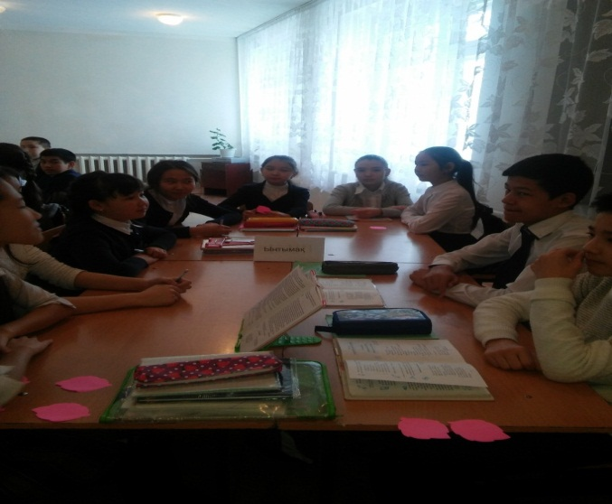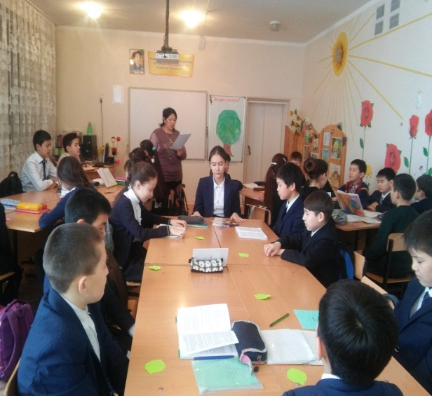
2. Үй тапсырмасын тексеру:
«Сары тауық пен балапандары»
Сұрақ қою
-Сары тауық өз аналық мейірімін қалай көрсете білді?
-«Күн ашылып, ана жүрегіндей жадырады» дегенді қалай түсінесіңдер?
-Ал сендер мейірімділікті, қайырымыдылықты кімдерден үйреніп жүрсіңдер?
-Сендер мейірімділік танытқан кезде қандай сезімге бөлендіңдер?
3.Дәйексөз.
«Мейірімділікті анадан үйрен»
Халық даналығы
2 рет ұлдар, 2 рет қыздар, барлығы хормен бір рет қайталайды.
-Ана халық ұғымында жаратушы. Олай дейтінім табиғатты да, адамды да дүниеге әкелуші ана. Ал барлық нәрсенің дүниеге келуі үлкен мейірім мен шапағаттан басталады. Табиғаттың барлық жанға бірдей болуы сондықтан. Адамның да ананың кіршіксіз мейірінен берілген мейірімділігінен сақтап қалуы өз қолында.
4.Әңгімелеу. Мұғалімнің сыйы.
«Жақсылық пен Жамандық».
Мысал ертегі.
Жасы үлкен ата мен оның немересі үйдің алдында ырсылдап арпалысып жатқан екі итке қарап отырыпты. Иттердің біреуі – ақ, екіншісі – қара. Он екі жастағы немере көзін ашқалы, осы иттер үнемі атасының үй алдында арпалысып жататын. Атасының бұл иттерінің үлкендігін айтсаңшы.
- Ата, иттеріңізсоншалықты үлкен, үй күзетуге біреуі де жетпейме? Екеуін қайтесіз? Сосын біреуі–ақ, екіншісі – қара түсті болуын әдейі таңдадыңыз ба?- дейді немересі. Жасы жетпістен асқан ата немересіне ойлы көзбен қарап: «Ол иттерім» - деді, «Мен үшін мәні зор екі таңба, балам!»
- Ненің таңбасы, ата?
- Жақсылық пен жамандықтың. Тура осы иттер сияқты ішіміздегі жақсылық пен жамандық үнемі күресіп жатады. Иттерге қараған сайын соны ойлаймын. Сол үшін оларды үнемі қасымда ұстаймын.
Немересінің көзі оттай жанып: «Күресте қайсысы көп жеңеді, қайсысы көп жеңіледі» - дейді. Атасы риза болып, немересінің арқасынан қағып:
- Қайсысы дейсің, балам?.. Мен қайсысына күтім жасап, жақсы көрсем, сол итім жеңетініне көзім жетеді.
5.Шығармашылық жұмыс. «Мейірімділік – асылқасиет» дегендіқалайтүсінесіндер?
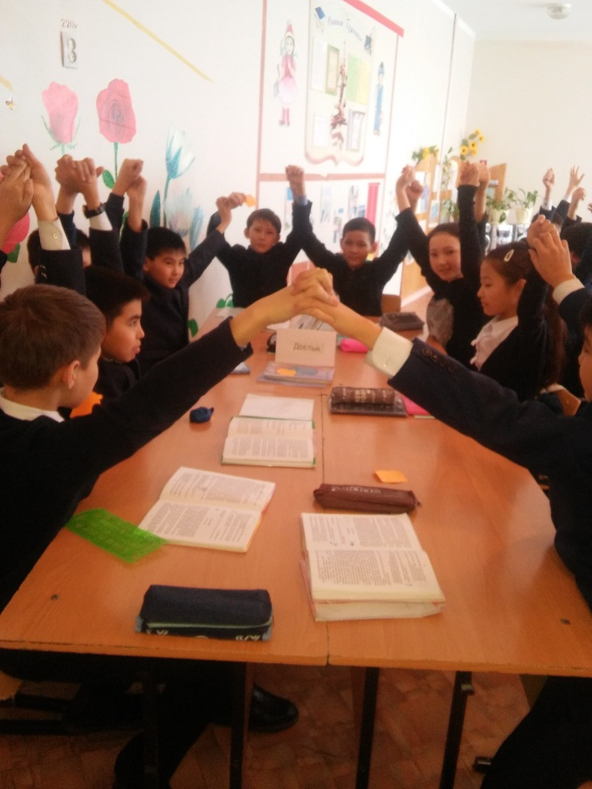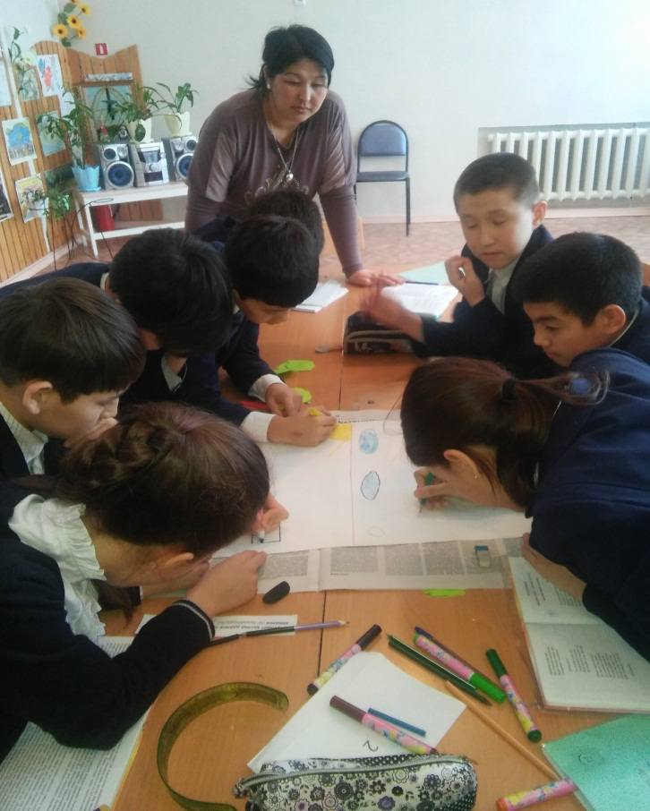
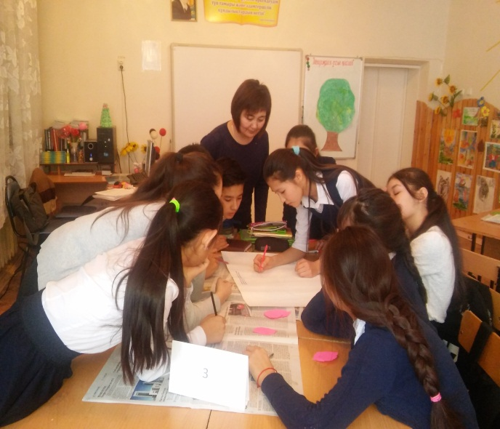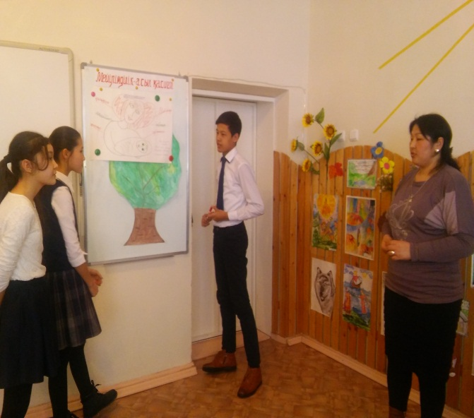
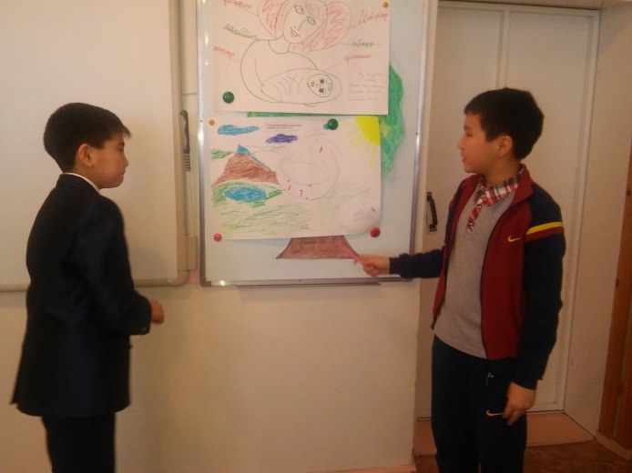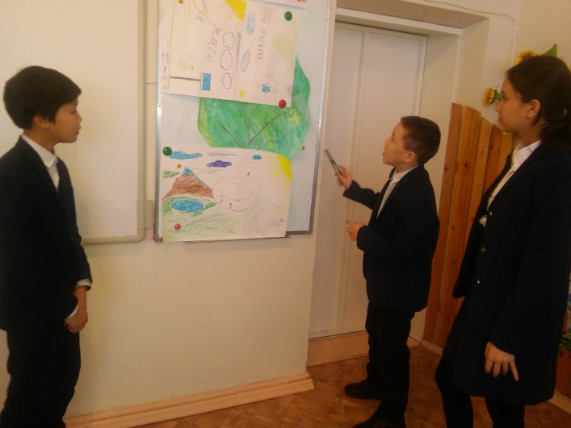
6.Тапсырма:
Суреттергеқараңдар.
-Сен досыңменкележаттың. Кенетсендердіңқасыңнанөтебергендебірқыз бала аяғытайғанапқұлапқалды. Сен не істередің.
-Сен мектептенкележаттыңкенеткөшедебір топ баланыкөрдің. Оларсуғатүсіпкеткенкішкентайкүшіккетаслақтырыпжатырекен сен не істередің?
- Үлкенкісі мен сырқатадамғақандайжақсылықжасауғаболатынытуралыайтыңдар
Дәптерменжұмыс
1-Тапсырма
Өздеріңдіжақсыкөретінадамдарыңтуралыжазыңдарнемесесуретінсалыңдар
2-Тапсырма
«Ана-дегенкім?» сұрағынажауапжазыңдар
3-Тапсырма
«Мен мейірімдібаламын» тақырыбындаөздеріңжасағанізгілікістеріңтуралышағынәңгімеқұрастырыпжазыңдар.
Қортындылау
Қазақхалқындамейірімділік, қамқорлық, жақсылықтуралыкөптегенмақал -мәтелдер бар. Бізқазірсолмақал- мәтелдердідұрысқұрастырыпкөрейік.
7.Топпен әнайту.
«Айгөлек»
Көлдей шалқып жас өмір,
Тасып жатқан шағында
Кемерінен шалықтап,
Асып жатқан шағында
Ойын ойнап, ән салмай
Өсер бала болар ма
Күміс күлкі көрмей ол
Кемеліне толар ма.
Айгөлек-ау айгөлек,
Айдың жүзі дөңгелек,
Айдай толған кезімде 3 рет
Би билеймін дөңгелеп.
Асыл сөздің ұстасы-
Ақын болар ұрпақпыз
Өнер, білім, еңбекке,
Жақын болар ұрпақпыз
Он саусағы майысқан
Шеберболар ұрпақпыз,
Тұла бойы толған бір
Өнер болар ұрпақпыз.
Айгөлек-ау айгөлек,
Айдың жүзі дөңгелек,
Айдай толған кезімде 3 рет
Би билеймін дөңгелеп.
8.Үйге тапсырма.
«Жан Ана» оқып келу.
9.Тыныштық сәті.
Мұғалім: Көзімізді жұмамыз...,арқамызды тіктейміз..., қолдарыңды тізеге қоюға болады...бүгінгі сабақтан түйгендерімізді жүрекке сақтап алайық. 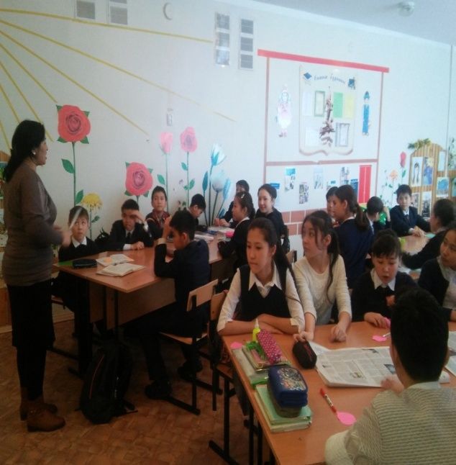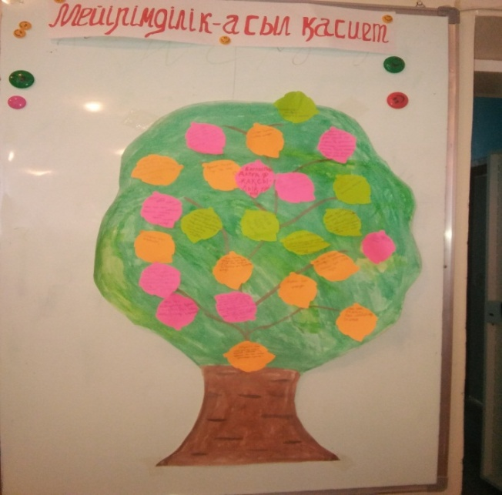

23 қарашада осы тақырыпқа байланысты суреттер салып, көрме ұйымдастырылды.
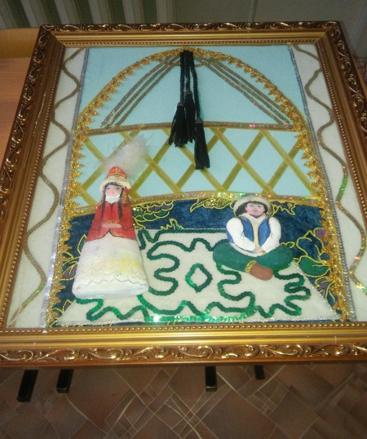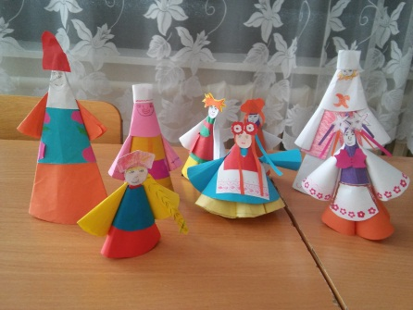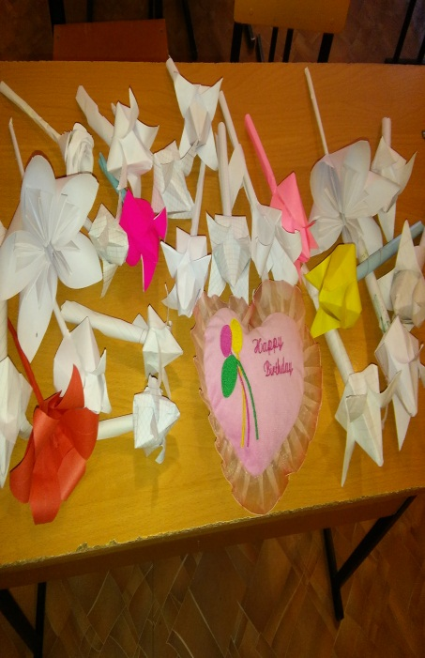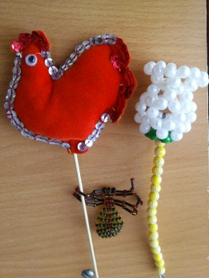
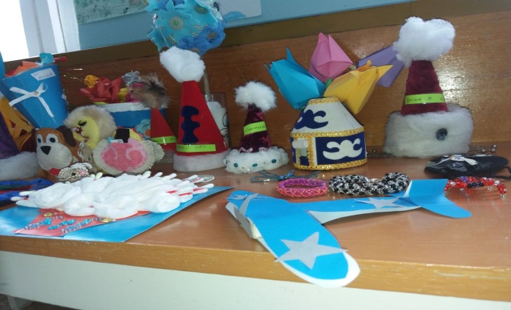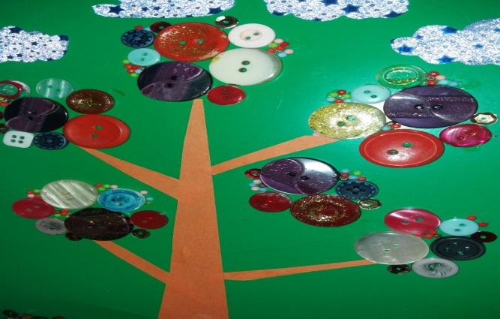

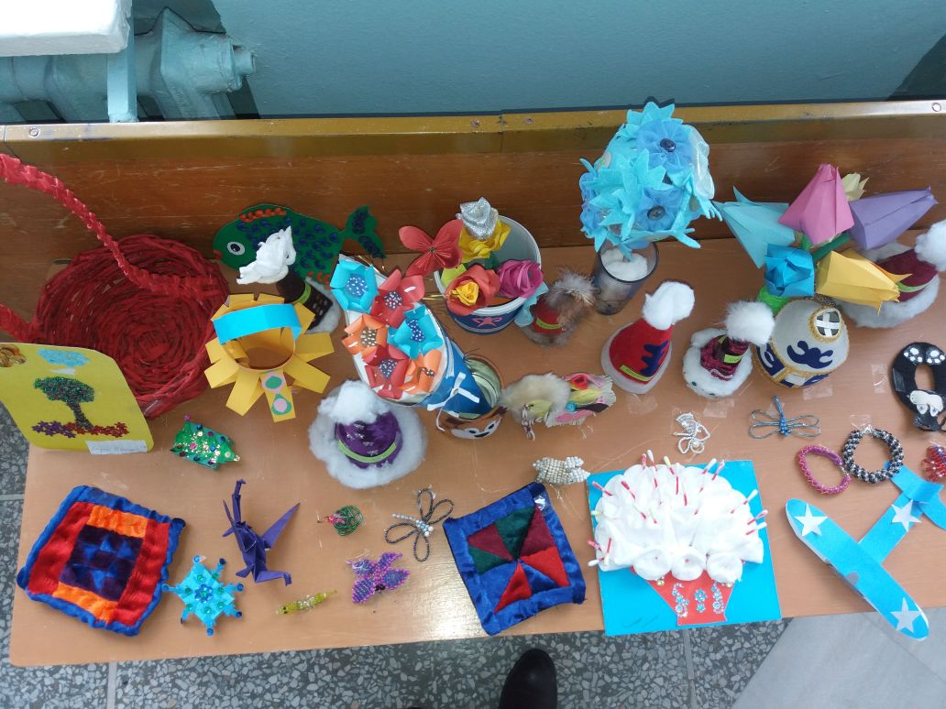

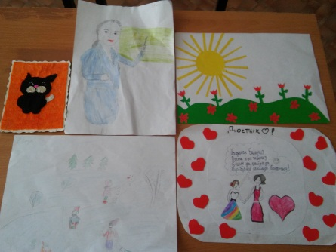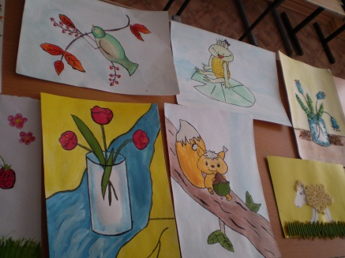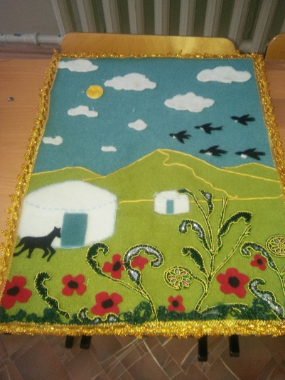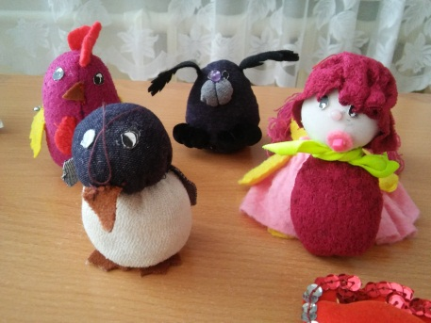
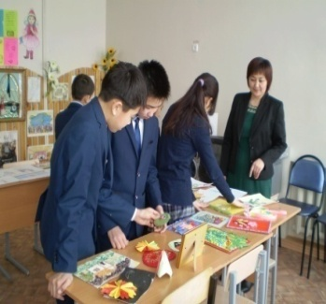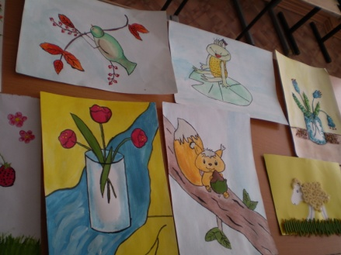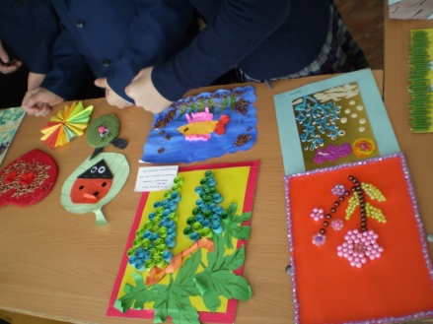

24 қараша – «Жүрек қуанышы» атты оқушылармен қайырымдылық акциясын өткізіп, үйде оқитын балаларға сыйлық сыйлап, көмек көрсеттік.
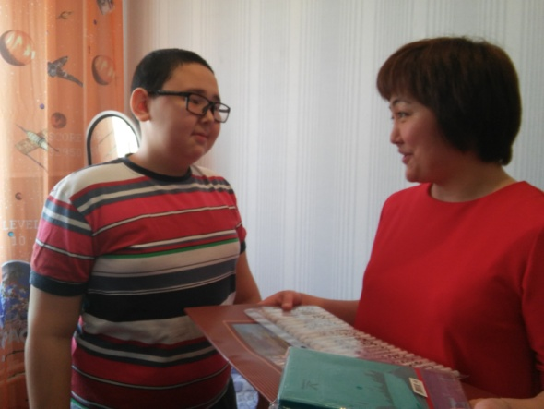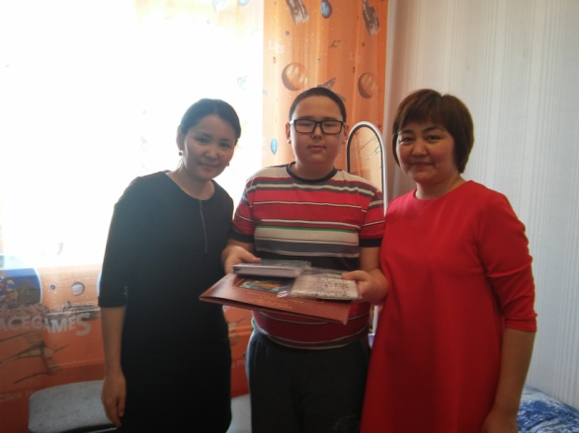

25 қараша – «Үлгілі болу қызмет етудің тиімді жолы» тақырыбында педагогтарға арналған жалпы адамзаттық құндылықтарға байланысты дөңгелек үстел өткізілді.
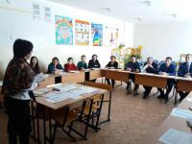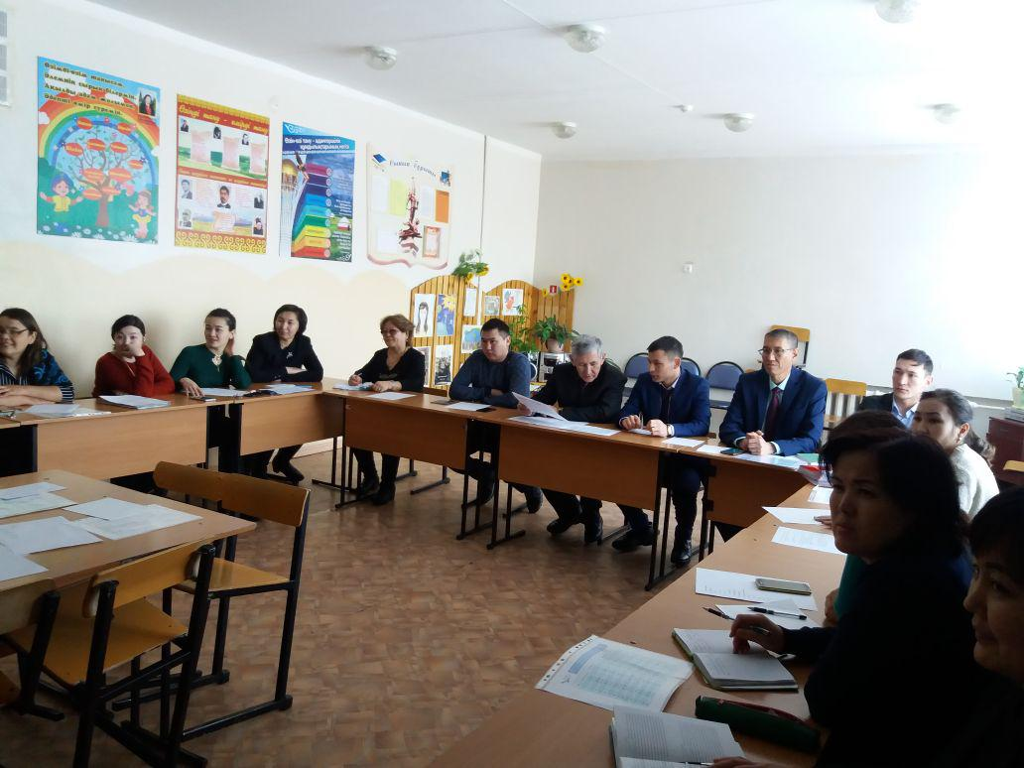

26 қараша – «Сүйіспеншілік әрбір жүректе» тақырыбына байланысты рухани- адамгершілік тәрбиеге арналған кітаптармен таныстырылды, қалалық кітапханаға саяхат жасадық.
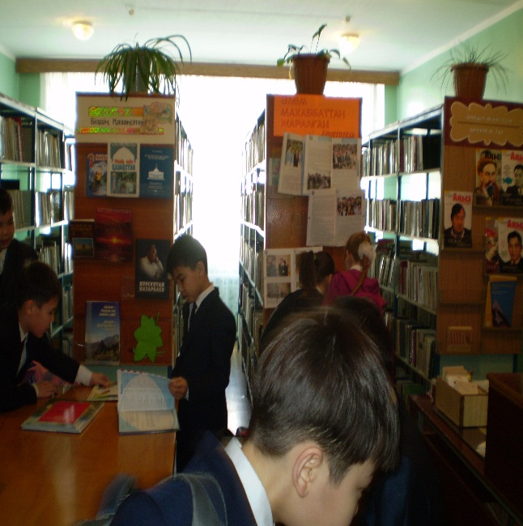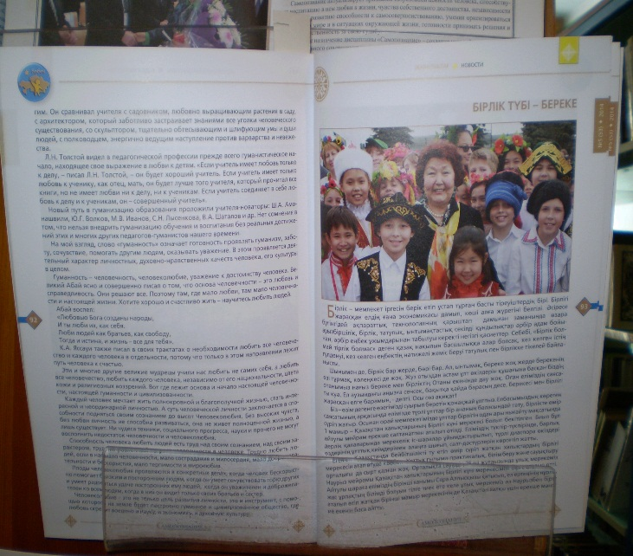
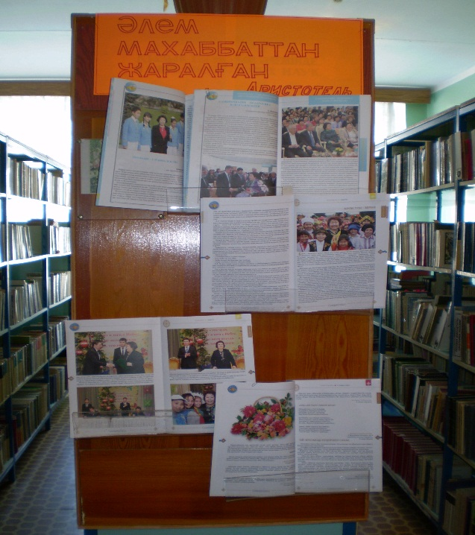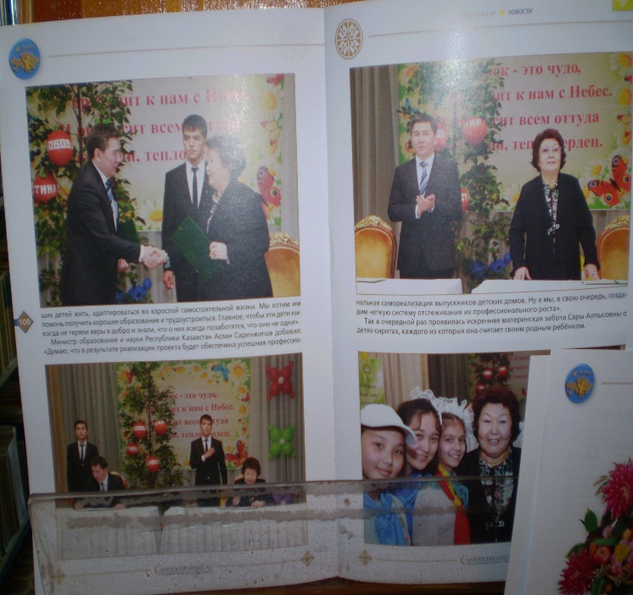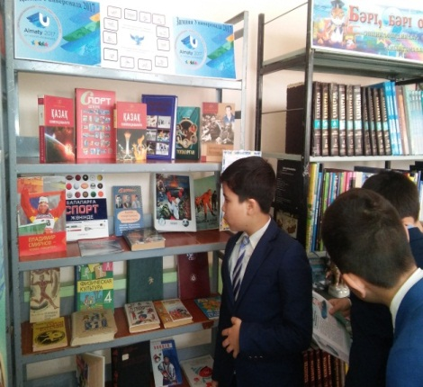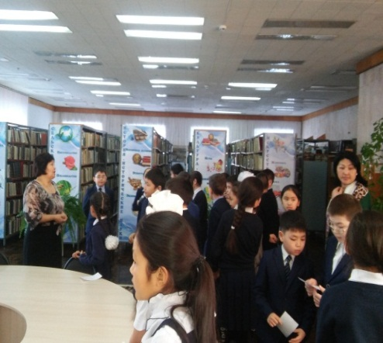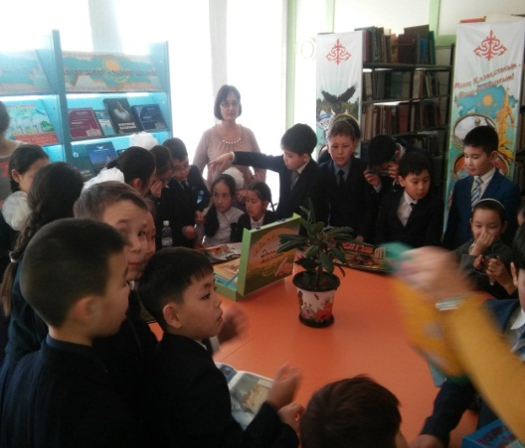

27 қараша – «Балалықтың бал шағы» балалармен бірлескен «Жалпы адамзаттық құндылықтар – отбасы тәрбиесінің негізі» атты ата-аналарға арналған концерттік іс-шара өткізілді.
